1 грудня увесь світ відзначає День боротьби зі СНІДом в ім’я соціальної терпимості та розширення обміну інформацією про епідемію, що швидкими темпами розповсюджується по усіх регіонах земної кулі.
Це не просто чергова значуща дата в календарі, а день скорботи за мільйонами померлих від цієї, поки що невиліковної, хвороби, зміцнення спільних організованих зусиль по боротьбі з ВІЛ/СНІДом.
Сьогодні масштаби поширення вірусу імунодефіциту людини постають реальною загрозою в соціально-економічному розвитку більшості країн світу.
Україна залишається однією з країн, де продовжує зростати кількість нових випадків інфікування ВІЛ та смертей від СНІДу. Вона посідає одне з перших місць серед країн Європейського регіону за кількістю осіб, які живуть з ВІЛ-інфекцією. Це 237 000 осіб, з яких більш як 40% не знають про свій ВІЛ-статус.

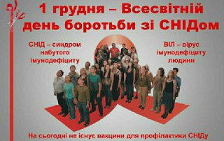

За оціночними даними, в Дніпропетровській області налічується 37 400 ВІЛ-інфікованих осіб.
Під медичним спостереженням в області перебувають понад 26 699 осіб, хворих на ВІЛ-інфекцію/СНІД. За 9 місяців 2020 року у Дніпропетровській області зареєстровано 3 077 нових випадків ВІЛ-інфекції, що на 9,2% більше, ніж за аналогічний період минулого року. Найвищі рівні нових випадків СНІДу та смертності від нього зареєстровано в Дніпропетровській, Одеській та Донецькій областях.
ВІЛ-інфікована людина – це носій вірусу, здатний заражати здорову особу.
Вірус передається:
- при статевих стосунках з ВІЛ-інфікованою особою – через слизову оболонку статевих органів;
- через кров – спільні шприци та голки, нестерильні медичні інструменти;
- дитині від ВІЛ-інфікованої матері – інфікування відбувається під час вагітності, пологів чи годування грудним молоком.
Підступність ВІЛ-інфекції у тому, що після зараження людина може довгий час не відчувати ознак хвороби, вважати себе здоровою і водночас заражати інших – насамперед своїх сексуальних партнерів та партнерів по голці. Період безсимптомної наявності може тривати 8-10 і більше років, після чого розвивається СНІД.
Визначити інфекцію можна: у відповідь на проникнення вірусу в організмі людини через 1-3 місяці утворюються антитіла. Їх поява є свідченням ВІЛ-інфекції, а виявляються антитіла за допомогою дослідження крові.
На сьогодні ВІЛ-інфекція не має радикальних засобів лікування, тому головною зброєю в боротьбі з поширенням вірусу є попередження нових випадків інфікування. У зв’язку з цим, необхідно:
- приймати правильні щодо свого здоров’я та способу життя рішення;
- уникати випадкових статевих контактів (обов’язково використовувати презервативи);
- пам’ятати, що венеричні хвороби сприяють поширенню ВІЛ, а тому їх потрібно терміново лікувати;
- не застосовувати вже використані, брудні шприци та голки;
- вагітні ВІЛ-інфіковані жінки можуть запобігти народженню хворої на ВІЛ-інфекцію дитини, якщо вони якомога раніше звернуться в жіночу консультацію, для проведення профілактичного лікування.
День боротьби зі СНІДом щорічно стає страшною датою для мільйонів людей, які часто недбало ставилися до свого здоров’я, тому дуже важливо бережно відноситись до себе, дбати про здоров’я та для профілактики періодично проходити обстеження, робити ВІЛ-тести.
В частині заходів для запобігання новим випадкам інфікування ВІЛ-інфекцією, в області забезпечено доступ та сприяння отриманню ключовими групами населення комплексних профілактичних послуг. З метою унеможливлення передачі ВІЛ під час переливання крові, трансплантації тканин, в області забезпечено обов’язкове 100% охоплення донорів обстеженнями на наявність маркерів ВІЛ-інфекції.
З початку 2020 року за кошти державного бюджету, неурядовою громадською ВІЛ-сервісною організацією «Громадське здоров’я», та залученими підрядниками, надаються послуги з профілактики ВІЛ серед уразливих груп населення.
За рахунок розширення мережі закладів охорони здоров’я, на базі яких проводяться тестування на ВІЛ, та широкого впровадження програм тестування громадськими ВІЛ-сервісними організаціями і мобільними амбулаторіями, протягом останніх років спостерігається поступове збільшення питомої ваги осіб, які знають про свій позитивний статус.
Медична допомога ВІЛ – позитивним пацієнтам надається в кабінетах «Довіри» і Центрах СНІДу за місцем проживання. Якщо пацієнт не хоче отримувати медичні послуги за місцем свого проживання, він може звернутися до обласного центру соціально значущих хвороб, де зможе отримати весь необхідний комплекс медичних послуг.
Напередодні 1 грудня у багатьох країнах проводиться Європейський тиждень тестування на ВІЛ та вірусні гепатити. У рамках Європейського тижня тестування у 17 регіонах України можна безкоштовно перевіритися на ВІЛ та вірусний гепатит С. Акція буде тривати і на теренах Дніпропетровській області до 10 грудня.

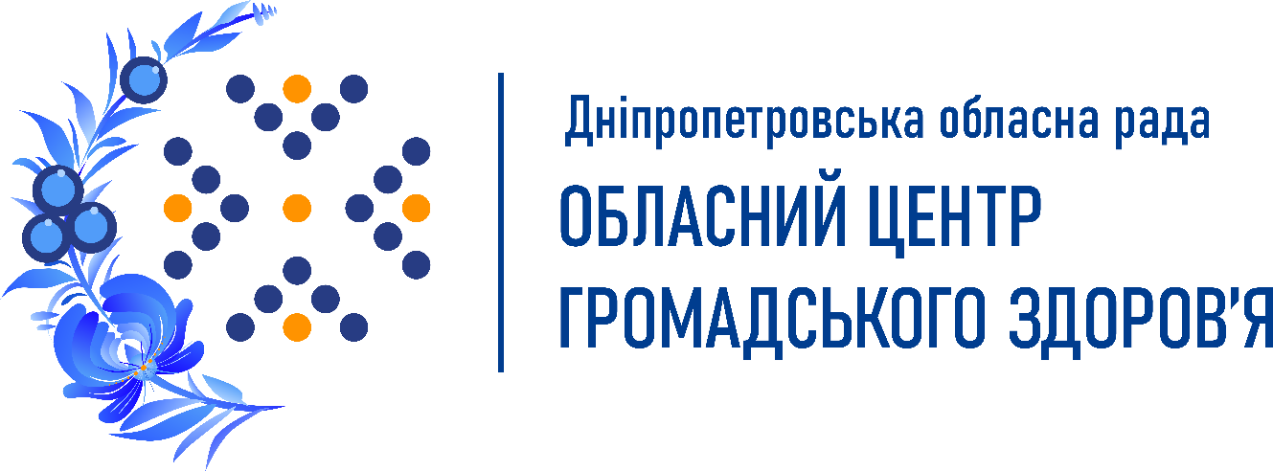

Дніпропетровський обласний центр соціально значущих хвороб (вул. Бехтерева, 1) долучився до проведення акції з тестування на ВІЛ та ВГ. Всі бажаючі мають можливість звернутися і пройти безкоштовне тестування на ВІЛ+ВГ.
Знайти інший найближчий зручний пункт тестування можна за посиланням: https://prozdorovia.in.ua/de-projty-test/
Більшості населення відомий такий символ, як червона стрічка. В день боротьби зі СНІДом мільйони людей кріплять її на одяг на знак того, що розуміють, наскільки страшними можуть бути наслідки цього захворювання, як покликання зупинити цю жахливу статистику і зменшити темпи поширення епідемії по світу, заклик до всієї світової громадськості бути терпимими до тих, хто вже є переносником ВІЛ-інфекції.
І, головне, що повинен зрозуміти кожен, на всій планеті – слід розуміти, що профілактика та бережне, гідне ставлення до себе дуже важливі в боротьбі за здоров’я.
Пам’ятайте, небезпека поряд!
Ваше життя залежить від Ваших обдуманих дій!

